Výber z noviniek OKIS
Ako vychovať z detí dobrých ľudí
Milší a lepší svet sa začína láskavými a súcitnými deťmi.
Hunter Clarke Fields, Grada. 2024

Žiadny rodič nie je dokonalý a v ťažkých alebo stresujúcich chvíľach môžete reagovať spôsobmi, ktoré nezodpovedajú ideálnemu modelu rodičovstva – napríklad kričaním. Nie ste však sami. Vaše reakcie sú často hlboko zakorenené a pravdepodobne ste sa ich naučili od svojich rodičov. Ako prelomiť tento kruh a byť rodičom, ale aj človekom, akým chcete byť? Kniha plná praktických rád, ktoré vám môžu pomôcť zachovať si chladnú hlavu – dokonca aj počas najhorších záchvatov hnevu vášho dieťaťa – a reagovať na ne konštruktívne a súcitne.

Bez bolesti a v pohybe až do vysokého veku
Cvičebný program pre celé telo
Bracht, P., Liebscher-Bracht, R., Tatran. 2024

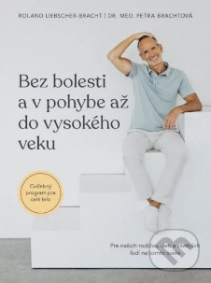
Cvičebný program pre celé telo, ktorý autori spoločne vyvíjali viac ako 35 rokov, vám pomôže zbaviť sa bolesti vo všetkých častiach tela a užívať si pohyb aj vo vysokom veku. Ak odporúčania z ich liečebného systému zahrniete do svojho každodenného života, môžete dosiahnuť taký stupeň blahobytu a zdravia, aký ste doteraz pravdepodobne ani nepovažovali za možný. Odstránením najčastejších príčin bolesti vám už nič nebude brániť v tom, aby ste si zahrali futbal či zatancovali s vašimi deťmi a vnúčatami.

Den v mateřské škole
Tipy a zkušenosti z praxe
Koželuh, O., Portál. 2024

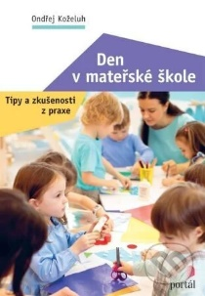
Hoci kniha vychádza z overenej pedagogickej teórie, ponúka veľmi čitateľného sprievodcu bežným dňom v materskej škole. Autor sa pýta, či si deti môžu mazať chlieb na desiatu samy, ako zorganizovať náročné situácie typu prechodov z jedného prostredia do druhého, a ukazuje, že deti toho zvládnu oveľa viac, než si sami myslíme. Vychádza z reálnych skúseností z prostredia MŠ, ako aj zo skúseností jeho kolegov, priateľov... V MŠ sa každý pedagóg každý deň stretáva s desiatkami, ak nie stovkami situácií, ktoré sa pravidelne opakujú a ktoré sa podľa dajú robiť lepšie, efektívnejšie. V knihe preto nájdete ako praktické tipy na zlepšenie jednotlivých edukačných aspektov dňa v MŠ, tak aj teoretické základy daného aspektu.
Dopaminová past
Politický mozek, digitální veřejnost, nefunkční dialog
Žanony, R., Burian a Tichák, 2024

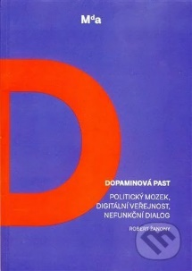
Sústrediť sa, premýšľať, počúvať si a spolupracovať – tieto štyri schopnosti sú nevyhnutné pre zvládnutie najväčších výziev, pred ktorými ako ľudstvo stojíme. A práve tieto štyri schopnosti sú dnešným digitálnym verejným priestorom oslabované. Odpoveď na otázku po príčinách rozpadu moderných spoločností sa táto kniha snaží hľadať pomocou poznatkov kognitívnej psychológie, dejín médií a komunikácie alebo analýzou súčasného on-line priestoru. Približuje mentálne procesy, ktorými si v nemalej miere vytvárame svoj vlastný obraz politiky, a analyzuje vplyv moderných digitálnych informačných a komunikačných technológií na naše politické myslenie. Tým sa snaží zvýšiť našu schopnosť vyhýbať sa chybným úsudkom, ale aj zlepšiť politický dialóg i fungovanie demokracie ako takej.

Veľké myšlienky: Filozofia
Kolektív, Lindeni. 2023
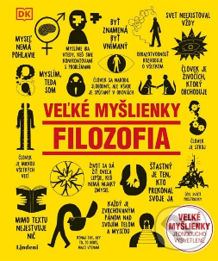
Kniha obsahuje krátke výstižné vysvetlenia filozofických pojmov i prehľadné schémy, ktoré objasňujú zložité teórie. Nájdete tu klasické výroky mysliteľov, vďaka ktorým je filozofia ľahšie zapamätateľná, a nechýbajú ani vtipné ilustrácie, ktoré sa pohrávajú s našimi predstavami o veľkých ideách. Či už s filozofiou začínate ako úplný laik, ste zanietený študent alebo pokročilý odborník, v tejto knihe nájdete množstvo duševnej potravy.

Jak se vyléčit
Osvobození duše od viny a studu
Heinz-Peter Röhr, Portál. 2024

Všetci chceme žiť zdravý život. Ale iba „nebyť chorý“ zďaleka nie je to isté ako byť skutočne zdravý. Stav ozajstného uzdravenia pociťujeme iba vtedy, keď sa nám darí dobre fyzicky, psychicky aj sociálne. Cesta k tomuto stavu je úzko spätá s našimi skúsenosťami a postojmi. Táto kniha ukazuje všetko, čo na to potrebujeme. Či už ide o prípad vážnej choroby, alebo o silnú psychickú záťaž, k uzdraveniu prispieva okrem klasickej lekárskej liečby aj viera a láska, zmysel života a vnútorný pokoj. Heinz-Peter Röhr sprostredkováva svoje dlhoročné znalosti, skúsenosti, podnety na zamyslenie a cvičenie do praktického sprievodcu holistickým liečením a sebaliečením.

Jak zvládnout organizaci času
25 metod a strategií
Williams, R., Portál. 2024

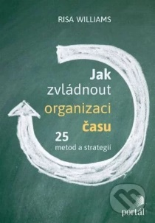
Stále nestíhate, a nech robíte, čo robíte, nikdy neprídete včas? Váš zoznam úloh sa rýchlo zapĺňa, ale že by ste ich stíhali aj riešiť, o tom sa hovoriť nedá? Ako vystúpiť zo začarovaného kolieska pre škrečky, určiť si priority a vytriediť balast, ktorý k ničomu nevedie? Najmä keď je vaším každodenným pomocníkom ADHD alebo porucha pozornosti spojená s hyperaktivitou, ponúkne vám táto kniha praktické metódy a stratégie, ktoré vám pomôžu v budovaní motivácie a zvládnete vďaka nej lepšie organizáciu času. Zbavíte sa tým stresu a zrazu zistíte, že existuje aj niečo ako voľný čas.

Mluvit mlčky
Znaková řeč ve středověkých klášterech
Těšínská Lomičková, R., Karolinum. 2024

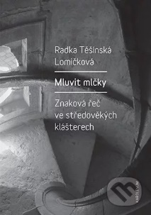
Znaková reč je dôležitý fenomén mníšstva, ktorý existuje už tisíc rokov. Znaky umožňujú mníchom oznámiť jednoduchú správu aj vo chvíli, keď má panovať ticho. Kniha sa zameriava na benediktínske a cisterciánske kláštory. Vykresľuje dejiny posunkovej reči od 10. do 15. storočia a ukazuje, že sa posunková reč používala aj v českých kláštoroch. Najviac pozornosti je venované základnému prameňu, katalógom znakovej reči pripomínajúcim výkladový slovník. Pre pochopenie niektorých stredovekých súvislostí sú hľadané paralely pri súčasných trapistoch, pretože znaková reč sa stále používa, aj keď čím ďalej tým menej.

Motivácia k úspechu
Dôležitý odkaz pre mladú spoločnosť
Prochádzka, A., Garmond Nitra. 2024
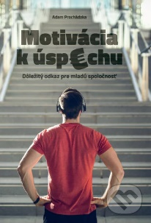

Kniha Motivácia k úspechu je určená hlavne pre ľudí, ktorí sa nevedia v živote rozhodnúť, čo budú robiť, nemajú dostatočnú motiváciu a disciplínu. Preto všetko, čo je v knihe spomenuté, je bez zbytočného skrášľovania povedané priamo na rovinu.

Porucha hazardného hrania
kolektív, Osveta. 2023
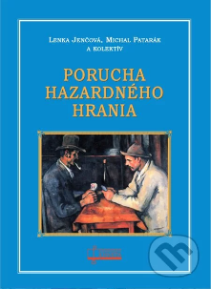
Kniha je v istom zmysle akýmsi odborným vyrovnaním sa s medicínskym chápaním problémov týkajúcich sa hazardného hrania, pretože aj v súčasnosti dochádza k ich mylnému vnímaniu ako primárne etických alebo sociálnych a ku kritike poruchy hazardného hrania ako medicínsky vykonštruovanej. Na tomto mieste sa tak opätovne vraciame ku konštatovaniu, že základom destigmatizácie, nehovoriac o liečbe, je prijatie a pochopenie problému takého, aký je, teda v tomto prípade ako závislosti so všetkými jej aspektmi.

Produktivita nepotřebuje kancelář
Připravte se na budoucnost a nové flexibilní pracovní prostředí
Hertwig, T., Grada. 2024
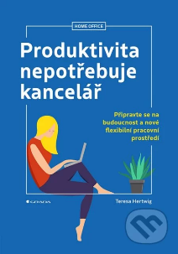
Teresa Hertwig, odborníčka na prácu na diaľku, predkladá v tejto knihe konkrétne a praktické návody na úspešnú realizáciu hybridných modelov práce a zároveň jasne pomenováva prekážky a úskalia. Prostredníctvom zaujímavých rozhovorov so zástupcami najrôznejších spoločností, od zavedených koncernov až po mladé start-upy, prináša náhľady do každodennej praxe odvážnych a progresívnych manažmentov a firiem. Nepostrádateľný sprievodca pre všetky firmy, ktoré chcú byť pripravené a mať náskok.

Psychoterapeutické systémy
Základní přehled přístupů
James O. Prochaska John C. Norcross, Portál. 2024
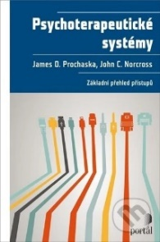
Systematická kniha prináša prehľad základných psychoterapeutických smerov vrátane psychodynamického, existenciálneho, interpersonálneho, behaviorálneho, kognitívneho, systemického, konštruktivistického, multikultúrneho a integratívneho. Jednotlivé školy sú spolu porovnávané s cieľom vytvoriť transteoretický pohľad na psychoterapiu. Každá kapitola je poňatá jednotne, takže od príkladu a príslušnej teórie osobnosti a psychopatológie sa prechádza k typickým terapeutickým procesom a podobe terapeutického vzťahu, sú rozobrané rôzne prístupy v rámci daného smeru, pojednané výskumy efektivity, kritika z pohľadu iných prístupov a tiež hypotetická kazuistika pacienta liečená optikou tohto prístupu. Nechýbajú ďalšie príklady ani kľúčové pojmy a odporúčané zdroje na ďalšie štúdium. Obsahom knihy je analýza 15 vodcovských psychoterapeutických smerov a stručný prehľad ď ďalších 32 škôl. Autori dochádzajú k záveru, že rôzne pohľady sa zhodujú v tom, aké procesy navodzujú zmenu, ale líšia sa v názore na to, čo treba meniť. Celosvetovo uznávaná kniha, ktorá je určená pre všetky typy psychoterapeutov aj študentov
psychoterapie, je prekladom deviateho amerického vydania.

Recept na lásku
kolektiv, Nakladatelství Fragment. 2023
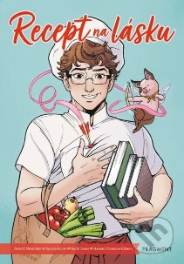
Čerstvý absolvent angličtiny Ben Cook hľadá prácu. Lenže jeho sny o kariére v novinách, kníh či vo svete reklamy neustále narážajú na dve slová: nedostatok skúseností. Nakoniec ho zamestnajú v reštaurácii, kde prijímajú aj bez praxe. V kuchyni to vlastne nie je také zlé (ak vás nedesia šialení šéfovia a gurmánske prasiatka), ale na Bena tam čaká množstvo náročných skúšok. Oporu nachádza u príťažlivého kuchára Liama, ktorý mu zamotá hlavu. Dosť na to, aby Ben začal prehodnocovať svoje predstavy o budúcnosti.

Recept na spánok
7 dní k najlepšiemu spánku vášho života
Aric. A. Prather, Eastone Books. 2024
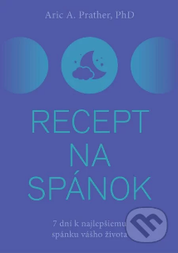
Doktor Prather vedie jednu z najúspešnejších spánkových kliník na svete a rozlúštil kód, ktorý pomáha aj tým najnepokojnejším spáčom dobre si oddýchnuť. V tejto knihe sa autor delí o účinné riešenia, ktoré používa, aby pomohol svojim pacientom na klinike dosiahnuť ozdravujúci a regenerujúci spánok. Ide o prekvapivo jednoduché, ale hlboko účinné techniky, ktoré vám pomôžu ľahnúť si a nechať spánok, aby nastúpil prirodzeným spôsobom. V knihe sa dozviete, ako si nastaviť interné hodiny, uvoľniť sa, správne zamerať svoju energiu, „prenastaviť“ si mozog a mnoho ďalších účinných postupov. Počas siedmich dní vás táto kniha naučí, ako sa zbaviť prekážok, ktoré ste si sami vytvorili, a umožniť vášmu telu bez námahy robiť to, na čo bolo stvorené: dobre sa vyspať.

Recept proti stresu
Viac radosti a pokojnejšia myseľ už za 7 dní
Epel, E., Eastone Books, 2024
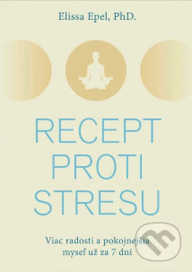
Už samotné naše negatívne myšlienky môžu spustiť stresovú reakciu nášho tela, takže len zriedkavo zažívame obdobia uvoľnenia a hlbokej regenerácie. V tejto podnetnej a novátorskej knihe autorka pretavuje desaťročia výskumu do praktického a zároveň transformačného sedemdňového plánu vedecky podložených techník, ktoré vám pomôžu zvládnuť stres. Jej účinný 7-dňový recept vás krok po kroku naučí, ako sa stresovať tak, aby ste svoje zdravie posilnili, a nie oslabili – trénovaním našej mysle a tela dokážeme prejsť na flexibilnú a prospešnú reakciu na stres, ktorá môže skutočne zlepšiť zdravie. Za 7 dní sa naučíte, ako si rozvinúť odolnejšie myslenie, vytvoriť si zdroje, ktoré potrebujete na to, aby ste premenili stres na svoju silu, a zvládli váš deň s väčšou radosťou, pokojom a ľahkosťou.
Sebahodnotenie ako nástroj rozvoja v pregraduálnej
príprave učiteľov
Juklová, K.,
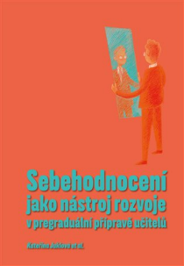
Sebahodnotenie je preto ponímané nielen ako jedna z metód formatívneho hodnotenia, ale ako komplexný fenomén, ktorého využívanie má žiaka či študenta podporiť a slúžiť na jeho rozvoj. Prostredníctvom prehľadu doterajších teoreticko-empirických poznatkov i empirických zistení autoriek na vzorkách študentov i vzdelávateľov jednej inštitúcie pripravujúcej učiteľa na výkon povolania text súčasne odhaľuje, že úspešná implementácia týchto potenciálne prínosných postupov do vzdelávania je proces s mnohými úskaliami. K najčastejším patria predovšetkým dôsledky nereflektovaných spôsobov uplatňovania kontroly a moci na strane učiteľov, inštitúcií alebo celých vzdelávacích systémov. Náprava v tejto oblasti sa nezaobíde bez metodickej, ale aj systémovej podpory zo strany vzdelávateľov, a na oboch stranách bez poctivej a hlbokej reflexie vlastných postojov a hodnôt vrátane toho, ako chápať svoju profesijnú úlohu aj identitu. Pokiaľ text k takej reflexii prispel, potom splnil svoj účel.
Stredná Európa v premenách času I.
Štúdie k sociálnym dejinám
Zupka, D., Hurbanič , M., Ivančík , M., Veda. 2024
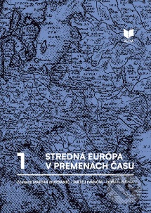
Dva obsiahle zväzky publikácie (dodávané samostatne) Stredná Európa v premenách času I. – II. Štúdie k sociálnym dejinám prinášajú spolu viac než šesťdesiat vedeckých statí zo sociálnych dejín nášho regiónu. Sú rozčlenené do desiatich tematických blokov, pričom čitateľ sa najprv dozvie, ako sa vyvíjal koncept strednej Európy a ako rozumieť vymedzeniu tohto regiónu, na pôdoryse ktorého môže potom sledovať vývoj dejinných fenoménov ako Štát, Národ, Diplomacia, Migrácia, Vojna, Náboženstvo, Mesto, Zdravie a hygiena, Jedlo a stravovanie, a to od antiky až do 20. storočia.
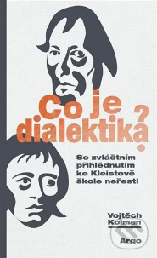
Co je dialektika?
Kolman, V., Argo. 2024

Dialektika, počnúc Zénónom - cez Marxa a Hegela - a Slavojom Žižekom končiac, má za rámcový cieľ uchopiť myslenie v jeho utváraní a zrode. Jej typickými témami sú teda pohyb a spor. Tým sa vymedzuje voči logike, ktorá opisuje nemenné zákony myslenia, a ako taká sa orientuje skôr na výsledky myslenia než na myslenie samo. Jej témou sú nemenné pravdy; spor predstavuje skok do nemyslenia, iracionality. Cieľom knihy je priblížiť, čo možno dialektikou v tomto zmysle rozumieť, a to na pozadí širokého spektra príkladov z odlišných oblastí skúsenosti, od matematiky cez hudbu po literatúru a výtvarné umenie.
Zapomenuté 20. století
Judt, T., Prostor. 2024

Brilantný britský historik, ktorý sa ako univerzitný profesor špecializoval na moderné európske dejiny, zhromaždil 23 esejí z rokov 1994-2006. Na pozoruhodnej škále osobností, udalostí a ideí robí Tony Judt nemilosrdnú pitvu ilúzií po studenej vojne, že veľké konflikty sú bezpečne za nami, svet vstúpil do epochy mieru a demokracie, a ukazuje, na čo z histórie 20. storočia zabúdame a aká veľká jej časť bola obetovaná mýtu o popretí pamäte. Ponúka cestu späť k zmyslu dejín, ktorý naliehavo potrebujeme.

Performativní pedagogika
Valenta, J., Akademie múzických umění. 2024

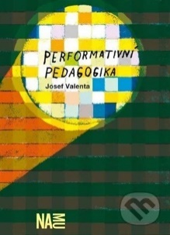
Kniha predstavuje v Česku málo známy odbor performatívnej pedagogiky a približuje problematiku využitia prizmy divadla a performance vo výučbe. (Kritická) performatívna pedagogika je smer uvažovania, metodológie skúmania a súbor podnetov pre edukačnú prax. To všetko je ukotvené predovšetkým v priestore prienikov pedagogiky a tzv. performančných sociálnych štúdií a okorenené vplyvnou dimenziou kritických sociálnych teórií. Kritická performatívna pedagogika sa konštituovala v 80. rokoch 20. storočia, istý vrchol zažila okolo prelomu storočia av súčasnosti stále existuje ako možná paradigma, hoci nie väčšinová. Medzi jej princípy patrí akcent na úlohu tela pri učení; rola emócií v učení; situované a kontextové učenie; humor; samostatné doberanie sa poznania pri vyučovaní; kreativita;
spolupráca a participácia žiakov na poňatí vyučovania; "zživotnenie" vzdelávania;
prelamovanie klišé, risk, napätie, improvizácia a nutnosť rozhodovania pri učení;
hlboké osobné zaujatie a pravdivosť učiteľa. Kritický rozmer potom spočíva v snahe
žiakov aktivizovať a nasmerovať k premene spoločnosti.

